1、 在钻具使用过程中，南海二号平台每天按时填写钻具使用信息，并发送成功。

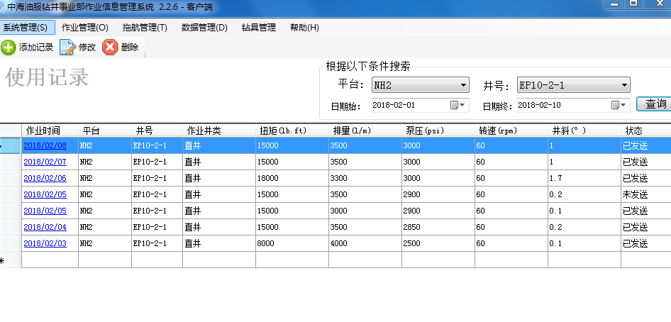

2、填写钻具使用信息明细，2018年2月3号的显示已正常发送；

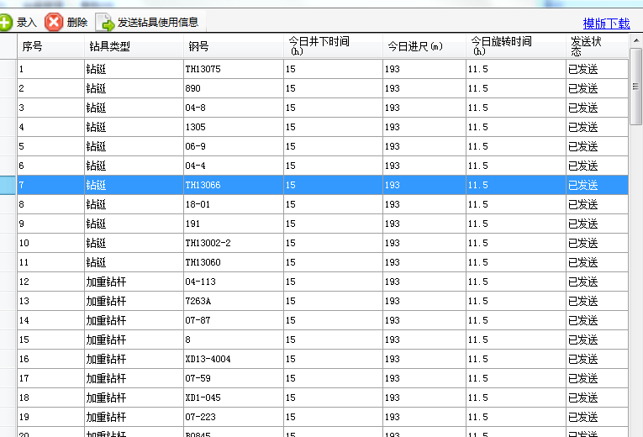

3、从2月4号至今的，点击发送钻具使用信息，总是出现网络异常，请稍后再试，多次尝试，都显示未发送，不知是系统问题还是平台网络慢的原因。

